Образовательная деятельность
Обучение грамоте.
Повторение гласных звуков и их печатное написание.
Вспомните с ребенком, какие гласные буквы он знает. Попросите их назвать. Определите вместе, почему гласные буквы так называются (их можно долго тянуть голосом, они поются)
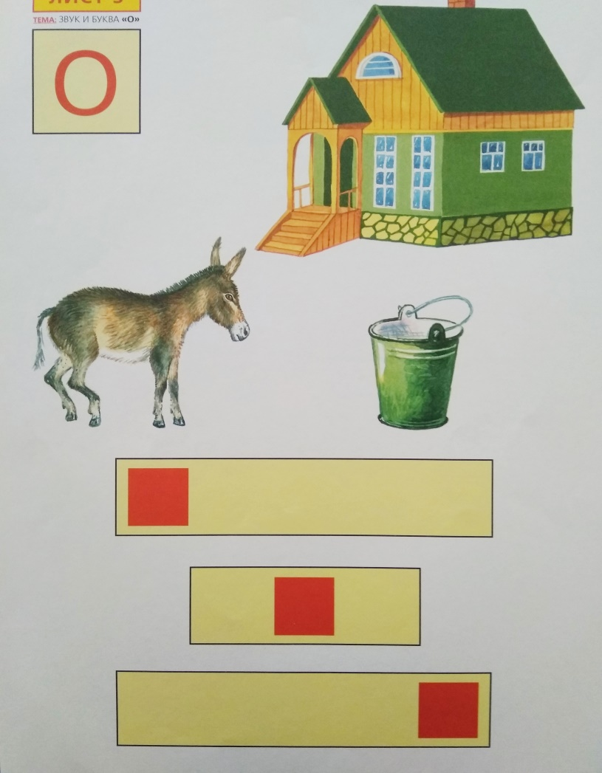
Поиграйте с ребенком в такую игру: Выберете гласный звук, например, гласную «И», произносите слова (например на тему «посуда») и просите ребенка поднять руку (флажок) когда он слышит звук «И», (Например: сито, чайник, кастрюля, ложка, вилка, миска, венчик); потом усложните задачу, и попросите поднимать руку только на звук «И» в начале слова (первом слоге).
Напомните, что все слова можно обозначить прямоугольником, а гласные звуки в схемах обозначаются красным квадратом, гласные могут стоять вначале, середине и конце слова. Попробуйте с ребенком составить схему к одному – трем словам.
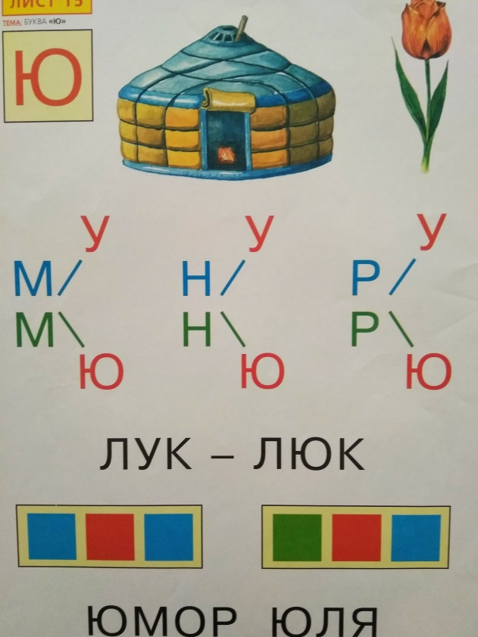
Спросите ребенка, помнит ли он, что гласные звуки могут смягчать согласные, после которых они стоят. Назовите эти звуки (Я,Е,Е,Ю,И). Далее произнесите не смягчающие гласные (А,Э, О,У, Ю) Произнесите слога для примера (МАЛ-МЯЛ, ЛОМ-ЛЕН и др.) Попросите ребенка также придумать примеры слов в один слог и проанализируйте, как гласные меняют произношение согласных перед ними.
На листе в клетку поупражняйте ребенка в печатном написании букв, обозначающих гласные звуки, предварительно написав образцы в 2 клетки.

